Εξ Αποστάσεως Επιμορφωτικό Πρόγραμμα
« Ανθρωποκεντρική Τεχνητή Νοημοσύνη στην Εκπαίδευση,
Παιδαγωγική Διάσταση: Από την Θεωρία στην Πράξη ».

Εργασία 1
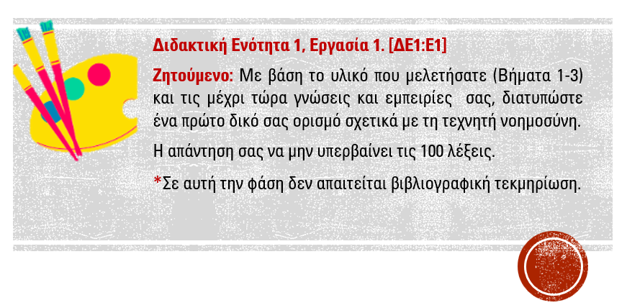
Τεχνητή Νοημοσύνη θεωρείται η τεχνολογία η οποία μέσα από υπολογιστικά συστήματα και αλγοριθμικές σχέσεις προσπαθεί να αναπαράγει συνδυαστικά, στοιχεία της ανθρώπινης γνώσης και ευφυΐας. Το πλήθος των εφαρμογών της Τεχνητής Νοημοσύνης, αυτή τη στιγμή είναι απροσδιόριστο, αφού πρόκειται για μία αναπτυσσόμενη με ταχύς ρυθμούς τεχνολογία, μέσα από την οποία γεννούνται διαρκώς καινούριες διαστάσεις, δυνατότητες, αλλά και ανάγκες. Ωστόσο, αν και οι δυνατότητες της Τεχνητής Νοημοσύνης διακρίνεται ότι μπορούν να ωφελήσουν μεγάλο μέρος της ανθρώπινης δραστηριότητας, εξαιτίας αυτής της δύναμης που εμφανίζει, γίνεται αναγκαιότητα η σωστή διαχείριση και η ανάπτυξη των σχετικών συστημάτων, με την συμβολή των κοινωνικών και ανθρωπιστικών επιστημών.
Γιώργος Παλιάτσιος
Σ.Ε. ΠΕ08

